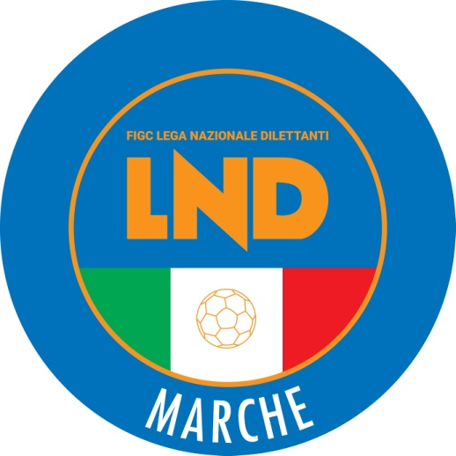 | Federazione Italiana Giuoco Calcio  Lega Nazionale Dilettanti  COMITATO REGIONALE MARCHE  Via Schiavoni, snc - 60131 ANCONA  CENTRALINO: 071 285601 - FAX: 071 28560403  sito internet: www.figcmarche.it  e-mail: crlnd.marche01@figc.it  pec: marche@pec.figcmarche.it
Stagione Sportiva 2020/2021

Comunicato Ufficiale N° 67 del 05/01/2021

SOMMARIO

SOMMARIO 1
COMUNICAZIONI DELLA F.I.G.C. 1
COMUNICAZIONI DELLA L.N.D. 1
COMUNICAZIONI DEL COMITATO REGIONALE 2

COMUNICAZIONI DELLA F.I.G.C.

COMUNICAZIONI DELLA L.N.D.

TRIBUNALE FEDERALE TERRITORIALE
presso il Comitato Regionale Marche
riunito in speciale Collegio di Garanzia Elettorale

costituito da
Avv. Giammario Schippa - Presidente;
Avv. Piero Paciaroni - Vicepresidente;
Avv. Francesco Scaloni; Dott. Lorenzo Casagrande Albano; Dott.ssa Valentina Pupo - Componenti;
riunito il 5 gennaio 2021 in speciale Collegio di Garanzia Elettorale per la verifica della sussistenza dei requisiti soggettivi di eleggibilità dei candidati e dell’ammissibilità delle candidature alle cariche elettive di competenza nell’Assemblea del Comitato Regionale Marche del 9 gennaio 2021, ha esaminato la documentazione depositata dagli interessati ed esperito i dovuti accertamenti presso la Segreteria del Comitato Regionale Marche.
Le proposte delle candidature alle Cariche Regionali del Comitato Regionale Marche, pervenute nei termini previsti, sono qui di seguito elencate in ordine alfabetico.

Candidatura alla carica di Presidente del Comitato Regionale Marche
CAMILLETTI ANGELO
CELLINI PAOLO
PANICHI IVO

Candidatura a componente del Consiglio Direttivo del Comitato Regionale Marche
ARRIVA GIANCARLO
AZULMI GIUSEPPE
BOTTACCHIARI GIORGIO
BRINI FABIO
CALDERONI FRANCO
COLO’ ANDREA
COTICHELLA URBANO
CREMONESI ROMANO
DE GRANDIS PAOLO
DE RENZIS GIUSEPPE
DIOMEDI LUCIANO
FORMENTINI MASSIMO
MALASCORTA GUSTAVO
MORETTI GIORGIO
MORGANTI EMIDIO
MUGHETTI MOSE’
REMOLI SILVIA
SALVATELLI GRAZIANO
SALVONI EURO
SASSAROLI BRUNO
SCARPINI AGOSTINO
TANCREDI CARINO
VICHI MAURO
VITALI GIUSEPPE

Candidatura a componente del Collegio dei Revisori dei Conti del Comitato Regionale Marche
BELLETTI ROBERTA
CERASA MIRCO
CESARI MARIANO
CONCETTI CATIA
CURI VINCENZO
MARCHESINI PIERO
NARDELLA ANDREA
TELLONI RENZO
TONELLI FRANCESCO

Candidatura a Delegato Assembleare
AZZERI LUIGINO
BALLERINI UGO
BALZI ROBERTO
BASSO MATTEO
BOIANI PAOLO
BONACCI AUGUSTO
COCCHI LUIGI
DE ROSA ANGELA
FERRETTI PALMARINO
GIANFELICI DANIELE
PARUCCINI MAURIZIO
PROFILI MAURO
QUINTI YANIS VALENTINO
RICCI ROBERTO
RICCIARDI MATTEO
RUGGERI LUCA
SEGHETTA DAVID
TITTARELLI DANIELE
VERDECCHIA STELIO

Candidatura a Responsabile Regionale del Calcio Femminile
AVALLONE MASSIMILIANO

Candidatura a Responsabile Regionale del Calcio a Cinque
CAPRETTI MARCO

Il Collegio di Garanzia Elettorale,
- preso atto che tutte le candidature esaminate sono state presentate nei termini fissati dalle vigenti norme procedurali;
- verificato che ogni singola candidatura è accompagnata da designazioni rilasciate da Società aventi diritto di voto, in numero pari o superiore rispetto al minimo previsto dalle norme procedurali;
tanto premesso e ritenuto,
AMMETTE

all’Assemblea Ordinaria Elettiva delle Società del Comitato Regionale Marche F.I.G.C. - L.N.D. del 9 gennaio 2021, tutte le candidature sopra elencate,

DISPONE

l’immediata comunicazione a mezzo posta elettronica certificata ai candidati e la pubblicazione della presente delibera sul Comunicato Ufficiale del Comitato Regionale Marche.
Manda alla Segreteria del Comitato Regionale Marche per gli adempimenti di cui sopra.

Il Segretario f.f. Il Presidente
F.to in originale F.to in originale
Piero Paciaroni Giammario Schippa

Depositato in Ancona in data 5 gennaio 2021

Il Segretario
F.to in originale
Angelo Castellana

Pubblicato in Ancona ed affisso all’albo del C.R. M. il 05/01/2021.

Il Segretario  (Angelo Castellana) | Il Presidente  (Paolo Cellini)

